1. **Расшифровать аббревиатуры, перевести на русский язык и дать определения объектам:**
   1. ANN — (Artificial Neural Network, Искусственная нейронная сеть ) это тип модели машинного обучения, основанный на структуре и функционировании человеческого мозга. Она состоит из взаимосвязанных узлов, называемых искусственными нейронами, которые обрабатывают и передают информацию.
   2. DNN — (Deep Neural Network, Глубокие нейронные сети) это класс нейронных сетей, которые состоят из нескольких слоёв и могут использоваться для решения широкого спектра задач, таких как классификация, распознавание образов, обработка естественного языка и многое другое.

* 1. LSTM (Long short-term, долгая краткосрочная память)— разновидность архитектуры рекуррентных нейронных сетей, способная к обучению долговременным зависимостям
  2. MAE (Mean Absolute Error) — средняя абсолютная ошибка в машинном обучении. Эта метрика измеряет среднее абсолютное отклонение каждого прогноза от соответствующего фактического значения
  3. MLP (MultiLayer Perceptron, Многослойный персептрон) — это тип искусственной нейронной сети, который широко используется для различных задач машинного обучения, таких как классификация и регрессия. Он состоит из трёх ключевых компонентов: входного слоя, скрытых слоёв и выходного слоя.
  4. MSE — (Mean Squared Error , Среднеквадратичная ошибка) - одна из метрик, которые используются для оценки эффективности модели в машинном обучении. Она измеряет средний квадрат различий между предсказанными и фактическими значениями. Чем меньше значение MSE, тем ближе предсказания модели к реальным данным.
  5. NLL (negative log likelihood, потеря логарифмического правдоподобия) — Эта метрика используется в машинном обучении для оценки эффективности модели. Чем ниже значение NLL, тем лучше модель соответствует данным
  6. ReLU — (Rectified Linear Unit) одна из самых популярных функций активации, используемых как в сетях с низким числом слоёв, так и в моделях deep learning
  7. SGD — (Stochastic gradient descent , Стохастический градиентный спуск) итерационный метод для оптимизации целевой функции в машинном обучении. Он заменяет реальный градиент, вычисленный из полного набора данных, оценкой, вычисленной из случайно выбранного подмножества данных.
  8. GAN — (Generative adversarial network , Генеративно-состязательная сеть) алгоритм машинного обучения без учителя, построенный на комбинации из двух нейронных сетей. Одна из сетей (сеть G) генерирует образцы, а другая (сеть D) старается отличить правильные («подлинные») образцы от неправильных

1. **Сопоставить названия в левой части с их определениями в правой части:**

|  |  |
| --- | --- |
| А. Искусственный  интеллект (AI/ИИ) | 1. подраздел ИИ, связанный с разработкой алгоритмов и стати-  стических моделей, которые компьютерные системы использу- ют для выполнения задач без явных инструкций. |
| Б. Машинное обуче-  ние (ML) | 2. совокупность методов машинного обучения, основанных на  искуcственных нейронных сетях и обучении представлениям (feature/representation learning). |
| В. Глубокое обучение  (Deep Learning, DL) |  |

1. область IT/Computer science, связанная с моделированием интеллектуальных или творческих видов человеческой деятель- ности.

Ответ: А — 3 ; Б — 1 ; В — 2 .

1. **Дополнить предложение:**

Принципиальное отличие классического машинного обучения от глубокого обучения заклю- чается в том, что признаки в первом случае задает человек, во втором их задает нейросеть. И для нейронной сети необходимо большое количество данных.

1. **Дополнить предложение:**

Различие между гиперпараметрами и параметрами модели заключается в том, что задаются вручную до процесса обучения и определяют характеристики всего процесса обучения, в то время как параметры модели вычисляются во время процесса обучения на основе данных и оптимизируются для достижения наилучшей производительности. Гиперпараметры можно сравнить с настройками инструмента, с помощью которого вы создаете модель, а параметры модели - это результат работы этого инструмента на конкретных данных.

1. **Расположить в порядке выполнения действий внутри одной эпохи обучения двухслойной нейронной сети:**
   1. оценить точность
   2. вычислить градиент функции потерь по весам
   3. умножить на веса
   4. снова умножить на веса
   5. применить функцию активации
   6. обновить веса
   7. предобработать данные
   8. вычислить значение функции потерь Ответ: 7-3-5-8-1-2-6-4
2. **Дополнить предложение:**

При решении задач классификации и регрессии необходимо выбрать функцию потерь. Кросс-энтропия предпочтительнее для задач классификации, так как от модели тре-

буется предсказание вероятностей класса при известной априорной вероятности.

Средняя квадратическая ошибка и средняя абсолютная ошибка предпочтительны для задач

На регрессию, когда от модели требуется предсказание произвольных чисел.

1. **Сопоставить методы в левой части с их определениями в правой части:**

|  |  |
| --- | --- |
| А. прямое распростране-  ние (forward pass) | 1. производится количественное сравнение полученных на  выходе нейронной сети сигналов с эталонными значениями выхода |
| Б. применение функции  потерь (loss-function) | 2. значение функции потерь используется для подстройки  параметров сети |
| В. обратное распростране-  ние (backward pass) |  |

3. нейронной сети на вход подаются объекты из трениро- вочной выборки, вычисляется выход сети

Ответ: А —3 ; Б —1 ; В —2 .

1. **Какими свойствами должна обладать функция потерь для успешного обуче- ния модели методом градиентного спуска?**
2. ограниченность снизу;
3. ограниченность сверху;
4. дифференцируемость;
5. интегрируемость по Риману;
6. интегрируемость по Лебегу;
7. возрастающая;
8. убывающая.
9. **Преимущества и недостатки MSE и MAE.**

MSE (средняя квадратичная ошибка) и MAE (средняя абсолютная ошибка) — это две разные метрики, используемые для измерения ошибок прогнозирования. 2

**Преимущества MAE:**

* измеряется в тех же единицах, что и исходные данные, что делает её легко интерпретируемой
* устойчива к выбросам, так как использует абсолютные значения ошибок

**Недостатки MAE:**

* не может использоваться в алгоритмах оптимизации, где необходимо дифференцировать функцию потерь

**Преимущества MSE:**

* может использоваться как функция потерь для методов оптимизации (например, градиентный спуск)

**Недостатки MSE:**

* не имеет того же масштаба, что и зависимая переменная, что затрудняет интерпретацию конечного значения
* не устойчив к выбросам

1. **Написать результат применения ядра свёртки:**

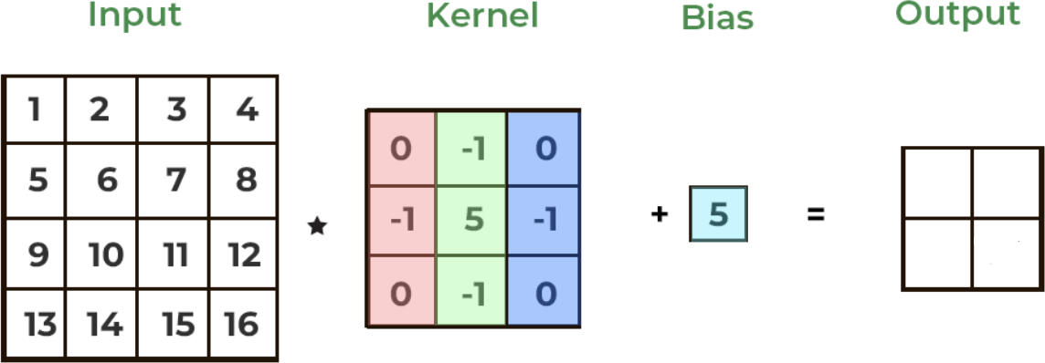

1. 1 * 0 – 1 * 2 + 0 * 3 – 1 * 5 + 5 * 6 – 1 * 7 +0 * 9 – 1 * 10 + 0 * 11 = 6; 6 + 5 = 11
2. -1 * 3 – 1 * 6 + 5 * 7 – 1 * 8 – 1 * 11 =7; 7 + 5 = 12
3. -1 * 6 – 1 * 9 + 5 * 10 – 1 * 11 – 1 * 14 = 10; 10 + 5 = 15
4. – 1 * 7 – 1 * 10 + 5 * 11 – 1 * 12 – 1 * 15= 11; 11 + 5 = 16

**Итого:**

11 12

15 16